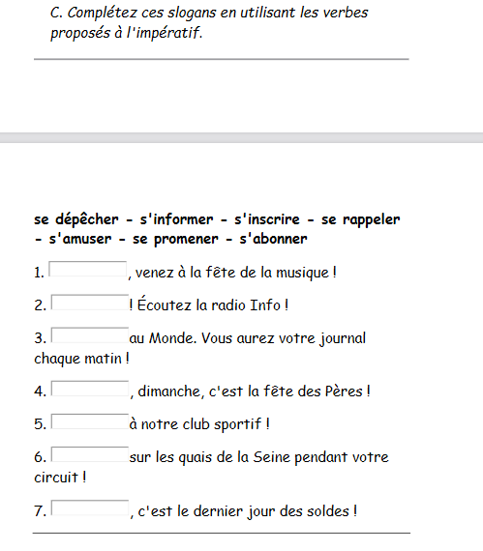
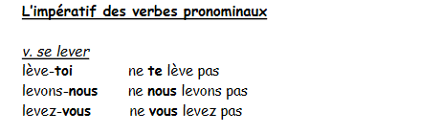
Révisons l'impératif ! (learningapps.org)

Impératif A1 (learningapps.org)



